Возможности кружка «Фольклор» в общеобразовательной школе

Фадеева Вера Геннадьевна,
учитель музыки муниципального бюджетного общеобразовательного учреждения средней школы № 94

В современном обществе остро стоит вопрос о возрождении народных традиций в России. Незнание своего языка, культуры, истории формирует совершенно искажённую картину мира у подрастающего поколения. Работа обычного человека, занятого ручным трудом в сфере сельского хозяйства, вызывает лишь насмешки. Обществу просто необходимо решать проблемы нравственного воспитания подрастающего поколения, восстанавливать утраченные связи современного человека с культурой своего народа. Многонациональная Россия богата народными традициями, обычаями, праздниками. Фольклорные праздники для ребенка не бывают скучными, они вызывают яркий эмоциональный отклик. Устное поэтическое творчество народа представляет большую общественную ценность. Работа с фольклорным материалом открывает огромные возможности для развития внимания, памяти, наблюдательности, воображения, речи.
Одним из направлений сохранения и возрождения традиционной народной культуры и приобщению школьников к культурному наследию народа является изучение фольклора. Традиционно в общеобразовательной школе кружок фольклора ведётся учителями музыки, или изобразительного искусства. Ресурсы УО достаточно ограничены и сводятся к разучиванию русских народных песен и, если есть ресурсы, то к игре на шумовых русских народных инструментах. Пригласить учащихся в сентябре в кружок «Фольклор» оказалось достаточно затруднительно. Детям данное направление кажется скучным и неинтересным. В начале учебного года было сложно собрать группу учащихся, а после начала занятий поток учащихся в кружок не заканчивается. Кружок провожу для учащихся начальной школы. Обучающиеся занимаются в двух группах: 1-2 классы и 3-4 классы.
Из материально–технической базы в наличие кабинет, компьютер, колонки, набор шумовых музыкальных инструментов.
Цель программы: Воспитание традиционного национального самосознания, возрождение нравственности и высокой общей культуры детей, через приобщение с раннего возраста к народной культуре.
В программу кружка включила
- Разучивание и театрализация русских народных песен
- Игра на шумовых музыкальных инструментах по оркестровкам (готовым и созданным мною)
- Разучивание русских народных сказок и их театрализация (кукольный театр)
- Изучение быта, традиций нашего народа и проведение праздников (Колядки, Масленица, Веснянки)
- Подготовка творческих номеров для школьных мероприятий
- Изучение декоративно-прикладных искусств и изготовление поделок из солёного теста, из соломки, из хлопковой ваты, из ткани и ниток
- Посещение Красноярского краеведческого музея, Дома-музея В. Сурикова, концертов фольклорных групп нашего города и края, раскрашивание готовых заготовок.
Работаем по примерному плану: например, изучаем тему «Кошки на Руси». Изучили историческую справку появления кошек в нашей стране, изучили традиции, поверья, загадки, пословицы, попевки и др. и изготовили кошечку из солёного теста, или ваты.
По теме «Пых, пых, самовар…» познакомились с историей самовара, видах и особенностях хлебобулочных и сдобных изделий, попили Иван-чай и попробовали разные виды сдобы, затем выполнили коллективную работу из солёного теста.
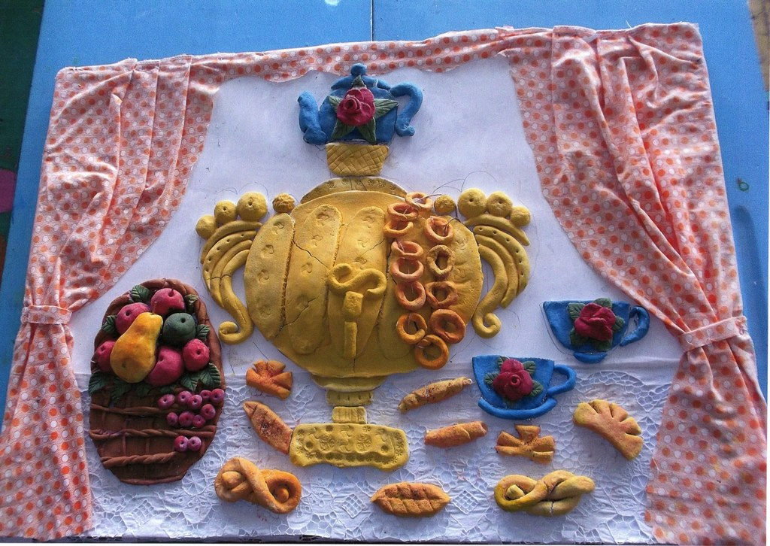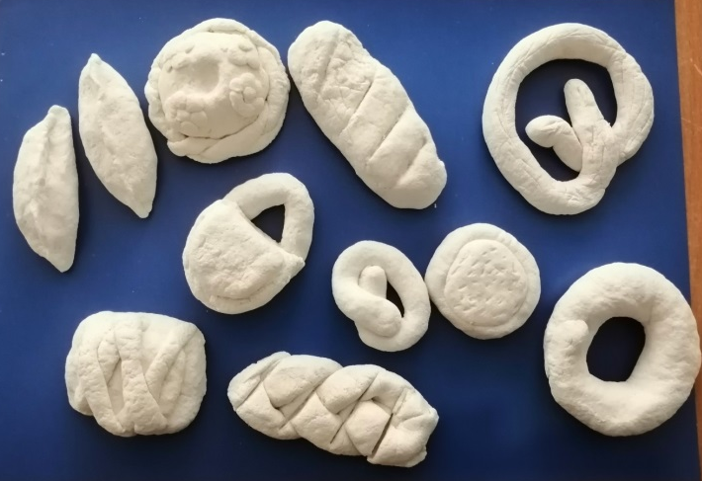

Результаты работы кружка
- обучающиеся познакомились и научились игре на 18 народных инструментах
- овладели 6 приёмам игры на ложках
- Познакомились и показали для учащихся школы 3 сказки (кукольный театр)
- Изготовили поделки к разным праздникам, выступили на школьном празднике «Масленица»
- Провели занятия-праздники (3 мероприятия)
Вывод: Знакомство с народными произведениями обогащает речь учащихся, формирует отношение к окружающему миру, позволяет развивать историческую память и получить наследие предков в удобной форме: театральной деятельности, изготовлении поделок, утвари, пении фольклорного материала, игре на музыкальных инструментах.
Литература
- Даниленко, В. П. Картина мира в пословицах русского народа : – Санкт-Петербург : Алетейя, 2017. - 373 с. - Библиогр.: с. 370
- Даниленко, В. П. Картина мира в сказках русского народа : – Санкт-Петербург : Алетейя, 2017. - 240 с.

